Sinh thời, Chủ tịch Hồ Chí Minh đã nói: “Thi đua là yêu nước, yêu nước thì phải thi đua, những người thi đua là những yêu nước nhất”. Ngay sau thành công của Cách mạng Tháng Tám năm 1945, ngày 11/6/1948, Chủ tịch Hồ Chí Minh đã ra “Lời kêu gọi thi đua ái quốc” động viên đồng bào, chiến sĩ phát huy truyền thống yêu nước, chống giặc đói, giặc dốt và giặc ngoại xâm, góp của, góp công vào sự nghiệp kiến thiết và bảo vệ đất nước… Truyền thống thi đua yêu nước mà Chủ tịch Hồ chí Minh khởi xướng, phát động tiếp tục được các thế hệ nhân dân Việt Nam duy trì, phát triển.
Đặc biệt với một đơn vị cung ứng tín dụng đặc thù như NHCSXH dành cho những đối tượng yếu thế nhất của nền kinh tế ở những địa bàn xa xôi và khó khăn nhất, Hội đồng quản trị, Ban điều hành NHCSXH nhìn nhận phong trào thi đua là một công cụ, động lực đẩy nhanh tiến trình cán đích Chiến lược phát triển NHCSXH giai đoạn 2011 - 2020, hoàn thành xuất sắc nhiệm vụ chính trị được Đảng, Chính phủ giao phó. Đồng thời hội tụ sức mạnh toàn hệ thống chính trị - xã hội thực hiện chủ trương đưa tín dụng chính sách xã hội trở thành đòn bẩy trực tiếp thực hiện chương trình mục tiêu quốc gia về giảm nghèo bền vững, xây dựng nông thôn mới.
Đồng hành cùng với người nghèo và các đối tượng chính sách
Trải qua gần 18 năm xây dựng và phát triển, đồng hành cùng với người nghèo và các đối tượng chính sách, Ngân hàng Chính sách xã hội (NHCSXH) đã khẳng định phương thức quản lý tín dụng chính sách và mô hình tổ chức quản trị, điều hành tác nghiệp của NHCSXH theo Nghị định số 78/2002/NĐ-CP ngày 04/10/2002 của Chính phủ về tín dụng đối với người nghèo và các đối tượng chính sách khác và Quyết định số 131/2002/QĐ-TTg ngày 04/10/2002 của Thủ tướng Chính phủ về việc thành lập NHCSXH là hoàn toàn phù hợp với điều kiện của nước ta, có hiệu lực và hiệu quả cao; đã huy động được sức mạnh tổng hợp của cả hệ thống chính trị và của cả xã hội tham gia vào thực hiện chương trình mục tiêu quốc gia về giảm nghèo và đảm bảo an sinh xã hội.
NHCSXH tiếp tục xây dựng và tổ chức thực hiện thành công phương thức quản lý vốn tín dụng chính sách đặc thù phù hợp với cấu trúc chính trị của Việt Nam. Phối kết hợp với chính quyền địa phương để xác định chính xác và nhanh chóng đối tượng chính sách đủ điều kiện vay vốn. Đặc biệt từ khi Chủ tịch Ủy ban nhân dân (UBND) cấp xã tham gia Ban đại diện HĐQT NHCSXH cấp huyện (năm 2015) việc phân công, phân cấp trách nhiệm của chính quyền cơ sở trong việc xác nhận đối tượng thụ hưởng chính sách càng phát huy hiệu quả cao hơn, thực hiện dân chủ, công khai trong cộng đồng dân cư. Đồng thời nâng cao vai trò quản lý Nhà nước, đặc biệt của chính quyền cấp xã và vai trò của Chủ tịch UBND cấp xã đối với hoạt động tín dụng chính sách xã hội.
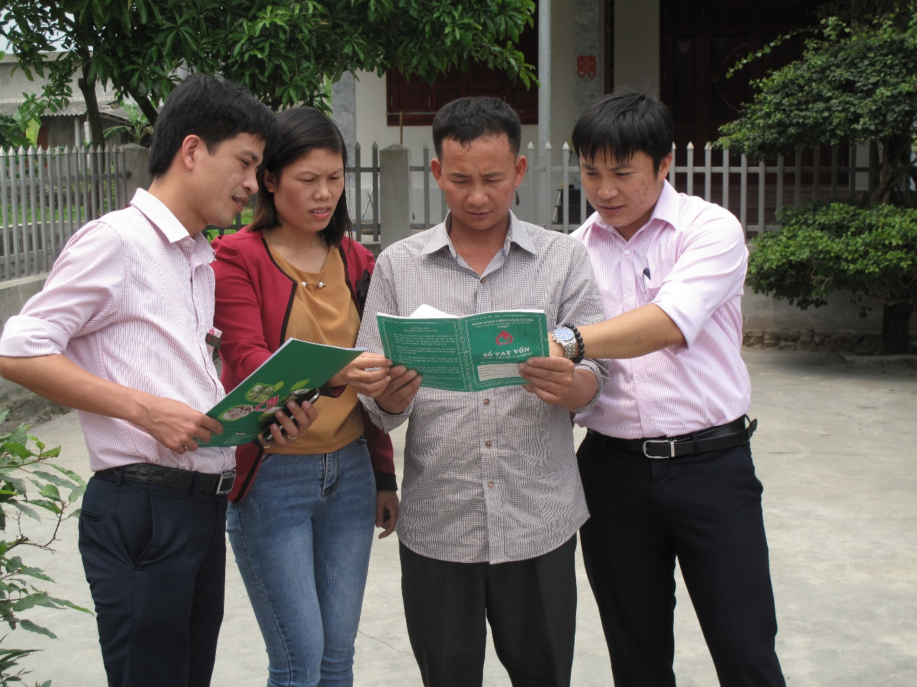
Nguồn vốn NHCSXH tăng sự gắn kết giữa hội đoàn thể với người dân
Thực hiện mục tiêu nâng cao hiệu quả phương thức ủy thác tín dụng cho các tổ chức chính trị - xã hội, NHCSXH đã phối hợp và thống nhất với Hội Liên hiệp Phụ nữ Việt Nam, Hội Nông dân Việt Nam, Hội Cựu chiến binh Việt Nam và Đoàn Thanh niên Cộng sản Hồ Chí Minh ký văn bản thỏa thuận về ủy thác một số công việc liên quan trong quy trình nghiệp vụ cho vay hộ nghèo và các đối tượng chính sách khác. Đến 30/6/2020, các tổ chức chính trị - xã hội nhận uỷ thác đang phối hợp với NHCSXH tham gia quản lý 218.800 tỷ đồng, chiếm 99,5%/tổng dư nợ tín dụng chính sách.
Xây dựng mạng lưới Điểm giao dịch xã an toàn, hiệu quả.Với mục tiêu đưa đồng vốn tín dụng chính sách (TDCS) đến tận tay đối tượng thụ hưởng, giảm bớt thời gian lao động, các thủ tục hành chính và công khai chủ trương chính sách tín dụng, NHCSXH đã triển khai mạng lưới Điểm giao dịch đặt tại trụ sở UBND cấp xã. Hiện nay mạng lưới hoạt động của NHCSXH ở cơ sở gồm có: 10.426 Điểm giao dịch tại xã với gần 175.000 Tổ tiết kiệm và vay vốn (TK&VV) tại các thôn, ấp, bản, làng. Việc giao dịch tại xã đã giúp người nghèo và các đối tượng chính sách khác được tạo mọi điều kiện thuận lợi tiếp cận nguồn vốn TDCS; tiết kiệm tối đa chi phí, thời gian trả nợ, trả lãi tiền vay, góp phần nâng cao hiệu quả việc sử dụng nguồn lực tài chính của Nhà nước trong công cuộc giảm nghèo.
15.687 tỷ đồng nguồn vốn ủy thác được huy động sau 5 năm đưa Chỉ thị số 40-CT/TW ngày 22/11/2014 của Ban Bí thư về tăng cường sự lãnh đạo của Đảng đối với tín dụng chính sách xã hội (Chỉ thị số 40) vào cuộc sống, tăng gấp gần 4,1 lần so với trước khi có Chỉ thị, đưa tổng nguồn vốn ủy thác của địa phương sang NHCSXH đến nay đạt 19.495 tỷ đồng. Cùng với đó là sự chuyển biến sâu sắc từ nhận thức đến hành động của cấp ủy, chính quyền địa phương đối với tín dụng chính sách xã hội, coi đó trở thành đòn bẩy, một công cụ quan trọng trực tiếp thực hiện mục tiêu giảm nghèo, xây dựng nông thôn mới. Sự chuyển biến mạnh mẽ phần lớn là hiệu ứng của phong trào thi đua sâu rộng trong toàn hệ thống với mục tiêu tham mưu công tác bố trí nguồn vốn địa phương ủy thác cho NHCSXH nhằm thực hiện tốt Chỉ thị số 40.
Ở cấp cơ sở, việc tham mưu triển khai Chỉ thị số 40 không chỉ dừng lại ở chi nhánh cấp tỉnh mà đến tận NHCSXH cấp huyện. Những phương thức sáng kiến mới mà mỗi cán bộ, nhân viên NHCSXH đưa ra đã góp phần nhân thêm thành công trong việc đưa Chỉ thị số 40 đi vào cuộc sống.
Ở vùng đất thiếu mưa thừa nắng gió, huyện Bác Ái, tỉnh Ninh Thuận, trăn trở lớn nhất của anh Châu Văn Vé, Giám đốc NHCSXH huyện Bắc Ái từ năm 2014 đến tháng 4/2020, nay là Giám đốc NHCSXH huyện Thuận Bắc, là giúp các đối tượng chính sách, đặc biệt là đồng bào Raglai vươn lên thoát nghèo.
Ngay sau khi được giao phụ trách NHCSXH huyện Bác Ái từ đầu năm 2014 và chính thức được bổ nhiệm Giám đốc Phòng giao dịch huyện vào tháng 5/2014, việc đầu tiên anh Vé nghĩ đến đó là việc chớp cơ hội từ triển khai Chỉ thị số 40. Không phụ công nghiên cứu, kết quả triển khai sáng kiến “Tham mưu huyện uỷ, UBND huyện, Ban đại diện HĐQT tổ chức triển khai thực hiện Chỉ thị số 40” đã đưa Bác Ái trở thành Phòng giao dịch đầu tiên trong toàn tỉnh Ninh Thuận được UBND huyện chuyển nguồn vốn ngân sách của địa phương là 50 triệu đồng. Để phát huy hiệu quả hơn nữa Chỉ thị số 40 và công năng của tín dụng chính sách xã hội trong giảm nghèo, mỗi năm anh Châu Văn Vé đều có sáng kiến mới như “Nâng cao chất lượng hoạt động tín dụng chính sách trên địa bàn huyện nghèo theo Nghị quyết 30a”, “Nâng cao hiệu quả công tác tham mưu cấp uỷ, chính quyền địa phương để tiếp tục duy trì và nâng cao chất lượng hoạt động tín dụng tại huyện nghèo 30a”… Những sáng kiến này đã góp phần đưa tổng nguồn vốn tín dụng của NHCSXH huyện Bác Ái đến nay đạt trên 185 tỷ đồng, trong đó, nguồn địa phương là 4,4 tỷ đồng.
Trong giai đoạn 2015 - 2020, nguồn vốn tín dụng chính sách trên địa bàn huyện Bác Ái đã giúp cho 5.773 lượt hộ nghèo, hộ cận nghèo, hộ mới thoát nghèo được vay vốn; 2.521 lượt hộ gia đình sản xuất, kinh doanh tại vùng khó khăn được vay vốn để đầu tư chăn nuôi, sản xuất, tạo việc làm; 1.473 lượt hộ dân tộc thiểu số nghèo được vay vốn…
Tạo động lực cho những thành công mới
Đặc biệt, NHCSXH đã quy định tiêu chí đánh giá 12 chuyên đề thi đua trong hệ thống NHCSXH, thành lập các khu vực thi đua, hướng dẫn tổ chức thực hiện thống nhất trong toàn hệ thống. Song các phong trào thi đua thường xuyên và chuyên đề không tách bạch riêng biệt, là có sự đan xem lồng ghép vào nhau đã góp phần gia tăng sự lan tỏa hiệu ứng trong hoạt động tín dụng chính sách.
Đơn cử như, để thực hiện phong trào“Cả nước chung tay vì người nghèo - không để ai bị bỏ lại phía sau” và “Cả nước chung sức xây dựng nông thôn mới”, NHCSXH đã xây dựng và nâng cao chất lượng của 10.426 Điểm giao dịch xã - xóa bỏ tình trạng xã trắng về tín dụng của Nhà nước. Cùng với đó xây dựng, củng cố gần 175 nghìn Tổ tiết kiệm và vay vốn ở thôn, bản, xóm, ấp, tạo thuận lợi cho người nghèo và các đối tượng chính sách tiếp cận với nguồn vốn ưu đãi cũng như thực hiện kiểm tra, giám sát hoạt động của NHCSXH ở cơ sở. NHCSXH cũng đã chú trọng ưu tiên tập trung vốn cho vay hộ nghèo là đồng bào dân tộc thiểu số, cho vay các xã vùng sâu, vùng xa, vùng đặc biệt khó khăn, tạo điều kiện để các hộ nghèo và các đối tượng chính sách khác có vốn sản xuất kinh doanh, cải thiện cuộc sống,… Đồng thời bám sát mục tiêu, định hướng phát triển kinh tế - xã hội tại địa phương phối hợp lồng ghép việc tổ chức triển khai chính sách tín dụng ưu đãi trên địa bàn với việc thực hiện mục tiêu Chương trình quốc gia xây dựng nông thôn mới, tập trung nguồn vốn cho các xã điểm của tỉnh, của huyện nhằm hoàn thành đúng kế hoạch do Ban chỉ đạo nông thôn mới của tỉnh đã đề ra.
Thực hiện tín dụng chính sách xã hội góp phần thực hiện chương trình mục tiêu quốc gia Giảm nghèo bền vững và xây dựng Nông thôn mới giai đoạn 2016-2020. Nguồn vốn tín dụng chính sách được Chính phủ giao cho NHCSXH phục vụ hộ nghèo và các đối tượng chính sách khác đã mang lại hiệu quả thiết thực, góp phần phát triển kinh tế - xã hội, thực hiện mục tiêu giảm nghèo bền vững, đảm bảo an sinh xã hội, xây dựng nông thôn mới tại các xã điểm, huyện điểm nói riêng và chương trình mục tiêu Quốc gia về giảm nghèo bền vững và xây dựng nông thôn mới giai đoạn 2016-2020 trên toàn quốc nói chung, được cấp ủy đảng, chính quyền các địa phương và nhân dân ghi nhận, đánh giá cao.
Tín dụng chính sách đã góp phần thực hiện giảm nghèo và an sinh xã hội Kết quả của tín dụng chính sách đã góp phần giảm tỷ lệ hộ nghèo giai đoạn 2011-2015 từ 14,2% xuống 4,25%; tỷ lệ hộ nghèo đa chiều giảm từ 8,23% năm 2016 xuống còn dưới 4% năm 2019; góp phần hoàn thành tiêu chí số 11 về hộ nghèo trong Bộ tiêu chí quốc gia về xã nông thôn mới tại Quyết định số 1980/QĐ-TTg ngày 17/10/2016 của Thủ tướng Chính phủ.
Vốn tín dụng chính sách góp phần phát triển sản xuất gắn với tái cơ cấu ngành nông nghiệp, chuyển dịch cơ cấu kinh tế nông thôn, nâng cao thu nhập cho người dân: Tạo nguồn lực giúp các địa phương khai thác tiềm năng, thế mạnh của từng tỉnh và toàn vùng, đi đôi với bảo vệ môi trường sinh thái, gắn với yêu cầu phát huy tinh thần tự lực, tự cường của hộ nghèo, hộ đồng bào DTTS trong phát triển sản xuất, nâng cao đời sống, mạnh dạn chuyển đổi cơ cấu cây trồng, vật nuôi, ứng dụng khoa học công nghệ, tham gia sản xuất liên kết theo chuỗi giá trị gắn. Trong giai đoạn 2016-2020 đã thu hút, tạo việc làm cho khoảng 1,2 triệu lao động, trong đó khoảng 27 nghìn lao động đi làm việc có thời hạn ở nước ngoài làm tăng thu nhập cho người vay vốn; góp phần thực hiện tiêu chí số 10 về thu nhập, tiêu chí số 12 về tỷ lệ lao động có việc làm thường xuyên trong Bộ tiêu chí quốc gia về xã nông thôn mới.
Bên cạnh đó, tín dụng chsinh sách đã góp phần phát triển giáo dục ở nông thôn, góp phần thực hiện tiêu chí số 14.2 về tỷ lệ học sinh tốt nghiệp trung học cơ sở được tiếp tục học trung học, tiêu chí số 14.3 về tỷ lệ lao động có việc làm qua đào tạo trong Bộ tiêu chí quốc gia về xã nông thôn mới.
Bên cạnh đó tín dụng chsinh sách góp phần thực hiện vệ sinh môi trường nông thôn, góp phần nâng cao chất lượng, phát huy vai trò của tổ chức Đảng, chính quyền, đoàn thể chính trị - xã hội trong xây dựng nông thôn mới...
Nguồn vốn tín dụng chính sách xã hội 18 năm đã hỗ trợ hơn 37 triệu lượt hộ nghèo, hộ cận nghèo và các đối tượng chính. Trong đó trên 5,8 triệu hộ thoát nghèo; thu hút, tạo việc làm cho trên 4,3 triệu lao động; giúp gần 3,7 triệu HSSV có hoàn cảnh khó khăn được vay vốn học tập; xây dựng hơn 13 triệu công trình cung cấp nước sạch và vệ sinh ở nông thôn, hơn 727 nghìn căn nhà cho hộ nghèo và các hộ gia đình chính sách, trong đó gần 130 nghìn nhà chòi tránh lũ, cho hộ gia đình vùng đồng bằng sông Cửu Long, nhà ở xã hội theo Nghị định 100/2015/CP-CP cho hơn 8,7 nghìn hộ gia đình;…
Đời sống của hộ dân được cải thiện không chỉ giải quyết bài toán chính sách giảm nghèo mà cao hơn là củng cố sự bền chắc trong xây dựng nông thôn mới của địa phương, góp phần giúp 4.554 xã đạt chuẩn nông thôn mới, chiếm tỷ lệ 51,16% tổng số xã; 91 đơn vị cấp huyện thuộc 37 tỉnh, thành phố trực thuộc Trung ương đã được Thủ tướng Chính phủ công nhận đạt chuẩn/hoàn thành nhiệm vụ xây dựng nông thôn mới.
Công tác TĐ-KT giai đoạn 2015-2020 của NHCSXH đạt được những kết quả đáng khích lệ là nhờ có sự quan tâm, chỉ đạo toàn diện của các cấp ủy Đảng; quan tâm, tổ chức và chỉ đạo thường xuyên, kịp thời của HĐQT, lãnh đạo NHCSXH các cấp và sự phối hợp chặt chẽ, tuyên truyền, tham gia, hưởng ứng của các tổ chức đoàn thể.
Các phong trào thi đua đã mang lại hiệu quả, thiết thực với những giải pháp và phương thức phù hợp, gắn với lợi ích cơ bản, chính đáng của cán bộ viên chức người lao động tại đơn vị. Cán bộ, viên chức và người lao động trong toàn hệ thống được quán triệt, tuyên truyền về công tác thi đua- khen thưởng, tự nguyện tham gia, nhằm thúc đẩy sự sáng tạo, năng động của mỗi cá nhân, từ đó phát hiện những sáng kiến hay, những nhân tố mới và điển hình trên các lĩnh vực để bồi dưỡng, tuyên truyền, nhân rộng điển hình tiên tiến tại đơn vị và trong toàn hệ thống NHCSXH.
NN

